SỞ GIÁO DỤC VÀ ĐÀO TẠO TPHCM  TRƯỜNG THPT NGUYỄN HỮU CẢNH | ĐỀ KIỂM TRA HỌC KÌ I (NĂM HỌC 2014-2015)  MÔN: VẬT LÝ - LỚP 11  Thời gian làm bài: 45 phút (không kể thời gian giao đề)

Câu 1 (1,0 điểm): Phát biểu định luật Cu-lông. Viết công thức của định luật.
Câu 2 (1,0 điểm): Tụ điện được tích điện như thế nào?
Nêu định nghĩa điện dung của tụ điện và viết công thức định nghĩa.
Câu 3 (1,0 điểm): Phát biểu và viết biểu thức định luật Ôm đối với toàn mạch.
Câu 4 (1,0 điểm): Dòng điện trong chất khí là gì?
Câu 5 (1,0 điểm): Cho 2 quả cầu nhỏ mang điện q₁ = 4.10⁻⁸C và q₂ đặt tại 2 điểm A, B cách nhau 6cm trong chân không lực hút giữa chúng là F = 2.10⁻³N. Tìm độ lớn và dấu của điện tích q₂.
Câu 6 (1,0 điểm): Một bếp điện hoạt động bình thường có điện trở R = 100, biết nhiệt lượng mà bếp tỏa ra trong mỗi giờ là 5760 (KJ). Tìm cường độ dòng điện chạy qua bếp. (Biết 1KJ = 10³ J).
Câu 7 (1,0 điểm): Cho hai điện tích q₁=4.10⁻⁵ C và q₂= -6.10⁻⁵ C đặt tại hai điểm A,B cách nhau 10cm trong không khí. Xác định cường độ điện trường tổng hợp tại C cách A 8cm, cách B 6cm.
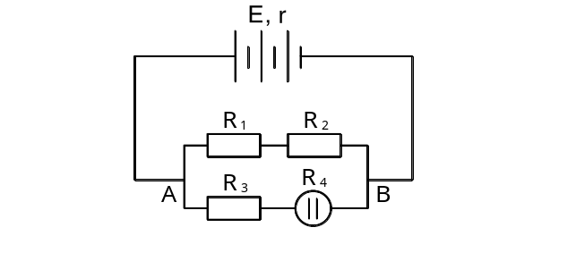
Câu 8 (2,0 điểm): Cho mạch điện như hình vẽ:
Bộ nguồn gồm 3 nguồn mắc nối tiếp với E = 6V, r = 0,2
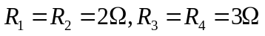.
a/ Tính cường độ dòng điện qua mạch chính.
b/ Khối lượng bạc bám vào Catôt của bình điện phân trong 16phút 5giây là bao nhiêu?
Biết Ag có A = 108 và n = 1.

Câu 9 (1,0 điểm): Một mạch điện kín gồm một nguồn có suất điện động e và điện trở trong r, mạch ngoài là một điện trở R₁ = R. Cường độ dòng điện qua mạch là I₁ = I, công suất tỏa nhiệt của toàn mạch bằng 300 W. Nếu lần lượt thay điện trở R₁ bằng các điện trở R₂ = 7R/23 và R₃ = 11R/23 thì cường độ dòng điện trong mạch có giá trị lần lượt là I₂ = I + 10 A và I₃ = 2I. Tìm e và r.

---------- HẾT ----------
Họ và tên học sinh:……………………………………Lớp……………………
Số báo danh: ……………………………………………………………………
(Học sinh không được sử dụng tài liệu)

ĐÁP ÁN VẬT LÝ 11:
Câu | Nội dung | Thang điểm | Ghi chú
1  (1,0đ) | Phát biểu định luật Cu-lông.  Lực hút hay đẩy giữa hai điện tích điểm đặt trong chân không có phương trùng với đường thẳng nối hai điện tích điểm đó, có độ lớn tỉ lệ thuận với tích độ lớn của hai điện tích và tỉ lệ nghịch với bình phương khoảng cách giữa chúng.  Viết công thức của định luật: 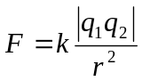 | 0.5  0.5
2  (1,0đ) | - Cách tích điện cho tụ điện: Nối 2 bản tụ với nguồn điện, tụ điện sẽ tích điện. Bản nối cực dương của nguồn tích điện dương, bản nối cực âm của nguồn tích điện âm.  - Điện dung của tụ: là đại lượng đặc trưng cho khả năng tích điện của tụ điện ở một hiệu điện thế nhất định.  - Công thức: C=Q/U | 0.5  0.25  0.25
3  (1,0đ) | Định luật Ôm cho toàn mạch: Cường độ dòng điện chạy trong mạch điện kín tỉ lệ thuận với suất điện động của nguồn điện và tỉ lệ nghịch với điện trở toàn phần của mạch đó.  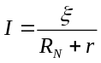 | 0.5  0.5
4  (1,0đ) | Dòng điện trong chất khí là dòng chuyển dời có hướng của các ion dương theo chiều điện trường và các electron tự do, các ion âm ngược chiều điện trường. | 1
5  (1đ) | 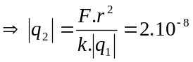C.  Vì lực tương tác của chúng là lực hút.  Vậy 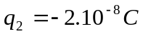 | 0.5  0.25  0.25
6  (1đ) | 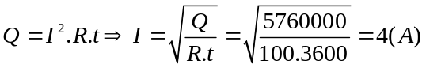 | 0.25x4
7  (1đ) | Vẽ hình đúng các vec tơ 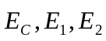 (hình vuông)  E₁ = 0.5625.10⁸ = 5625 0000 V/m  E₂= 1,5.10⁸ = 150000000 V/m  E_{c}= 1,6.10⁸ ₌ 160200070,2V/m | 0,25  0,25  0,25  0,25
8  (2đ) | a/ Cường độ dòng điện qua mạch chính:  E_{b}= 3E= 3.6 = 18(V)  r_{b =} 3r = 3.0,2 = 0,6 ( )  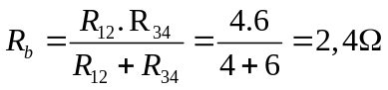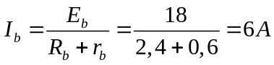  b/ Khối lượng Ag bám vào catot:  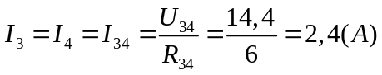  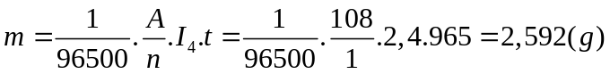 | 0.25x4  0.25x2  0.5
9  (1đ) | I 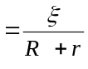, I₂ = I + 10 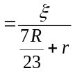, I₃ = 2I 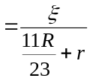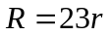, 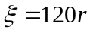  P_{ng} = 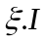= 300 W . r 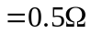, 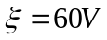 | 0.5  0.5

